**Current job :**

Assistant lecturer of Obstetrics and gynecological and reproductive health nursing

**Work address :**

Maternity and Newborn Health Nursing Department, Faculty of Nursing, Assiut University

**Qualifications:**

* Baccalaureate in nursing science (2013).
* Master degree in Obstetrics and Gynecological Nursing (2021).

**Courses attended:**

|  |  |  |
| --- | --- | --- |
|  | **course** | **year** |
| **1** | ICDL | 2011 |
| **2** | ELPT | 2021 |
| **3** | مستوى لغة انجليزية | 2021 |
| **4** | دورة اعداد المعلم الجامعي | 2017 |

**Personal information:**

**Date of birth:** 27/9/1992.

**Gender:** Female.

**Nationality:** Egyptian.

**Marital Status:** Married.

**Religion:** Muslim.

**Contact:**

**Address:**

Assuit city, Assuit, Egypt.

**Phone:**

01067109842

**Email:**

Hasnaa@aun.edu.eg

**Languages:**

Arabic) Mother language)

English (advanced)

**Hasnaa Gamal Abd Elmoneen**

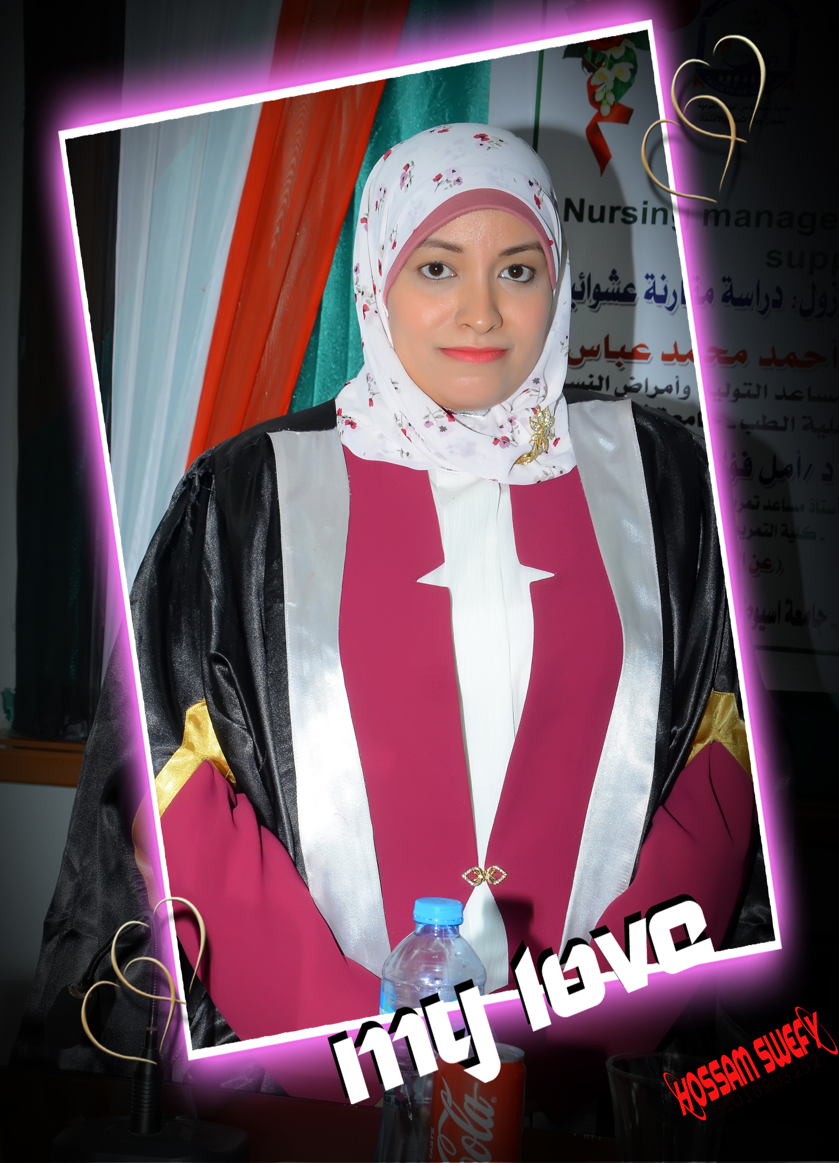

**دورات تدريبية شاركت في تنفيذها (كمدرب):**

* المشاركة كمدرب في البرنامج التدريبي لطلاب الامتياز( اسعافات اولية – الانعاش القلبى الرئوى).
* المشاركة كمدرب في البرنامج التدريبى لموظفى لشركة البترول (اسعاات اولية).

**ورش عمل:**

1. حضور ورشة العمل التى عقدت بكلية التمريض- جامعة أسيوط تحت عنوان(نشر ثقافة الجودة )
2. حضور ورشة العمل التى عقدت بكلية التمريض- جامعة أسيوط تحت عنوان( الاقتباس العلمى)
3. حضور ورشة العمل التى عقدت بكلية التمريض- جامعة أسيوط تحت عنوان(الاحصاء الحيوى)
4. حضور ورشة العمل التى عقدت بكلية التمريض- جامعة أسيوط تحت عنوان(الوزن النسبى و مواصفات الورقة الامتحانية وكيفية عمل الخريطة الأمتحانية )

**مؤتمرات علمية:**

المشاركة في فعاليات المؤتمرات العلمية لكلية التمريض جامعة أسيوط .

**أعمال الكنترول:**

1- شاركت في اعمال الكنترول للفرقة الاولي للعام الجامعي 2020/2021

**أعمال الامتحانات:**

1- العمل في لجان الامتحانات النظرية والشفهية لجميع الفرق الدارسية.

2- وضع وتصحيح امتحان مادة تمريض النساء والتوليد العملى – الفرقة الثانية- المعهد الفني للتمريض.

3- وضع وتصحيح امتحان مادة تمريض النساء والتوليد العملى لطلاب البكالوريس المكثف.

**العضوية**:

- عضو نقابة التمريض.

- عضو رابطة الخريجين للتمريض.

**أنشطة داخل الكلية :-**

**التدريس داخل الكلية:**

* الاشتراك في التدريس والتدريب العملي لمادة تمريض النساء والتوليد لطلاب الفرقة الثالثة كلية التمريض - جامعة أسيوط.

**خارج الكلية**

* الاشتراك في تدريس مادة تمريض النساء والتوليد العملى لطلاب المعهد الفنى للتمريض- جامعة أسيوط.

**أنشطة:**

* عضوا فى فريق اعداد نشره الخريجين .
* عضو تنفيذى فى معيار الطلاب والخريجين.
* مسئول عن توصيفات وتقارير الدكتوارة.
* رائد علمي بوحدة الريادة والدعم الطلابي لمجموعة من الطلاب

**الانتدابا ت**:-

تدريس تمريض النساء والتوليد العملى للفرقة الثانية بالمعهد الفنى للتمريض.

